Северо-восточное управление
министерства образования и науки
Самарской области

Технологическая карта урока для детей 2 класса
с тяжелыми множественными нарушениями развития
Тема: « Путешествие в Простоквашино»
По предмету: Математические представления
Обучение по АООП \II вариант \
для детей с умеренной, тяжелой и глубокой умственной отсталостью

Учитель начальных классов
Фатхутдинова Ильсияр Ильгизяровна

с.Камышла 2020 г.

Пояснительная записка
Применение на уроках здоровьесберегающих технологий с детьми с тяжелыми множественными нарушениями развития (далее ТМНР) является необходимым аспектом в обучении и воспитании. Особенности и своеобразие психофизического развития детей, с ТМНР определяют специфику их образовательных потребностей. Наиболее характерные особенности обучающихся позволяют выделить, с точки зрения их потребности в специальных условиях, три условные (типологические) группы, каждая из которых включает детей с ТМНР. В 2 классе ТМНР обучаются 4 учащихся. Состав учащихся относятся к третьей типологической группе. У этой группы детей отсутствуют выраженные нарушения движений и моторики, они могут передвигаться самостоятельно. У детей также наблюдаются деструктивные формы поведения, стереотипии, избегание контактов с окружающими и другие черты, сходные с детьми, 2 группы. Интеллектуальное недоразвитие проявляется, преимущественно, в форме умеренной степени умственной отсталости. У ребят системное недоразвитие речи, разных уровней и речь часто носит формальный характер и не направлена на решение задач социальной коммуникации. Наблюдаются множественные признаки моторной неловкости: негармоничная общая моторика. Нарушена эмоционально- волевая сфера. Наблюдаются деструктивные формы поведения, замкнутость, стереотипия, избегание контактов с окружающими, агрессивные вспышки гнева. На учебных занятиях особой заинтересованности не проявляют, не стремятся выполнить задания, в игровой деятельности с осторожностью включаются в игру. Интересно отметить, что человек может мыслить, сидя неподвижно. Однако для закрепления мысли необходимо движение. И.П. Павлов считал, что любая мысль заканчивается движением. Поэтому многим людям легче мыслить при повторяющихся физических действиях, например ходьбе, покачивании ногой, постукивании карандашом по столу. Если движение во время урока сделать методической составляющей урока, то это поможет сохранить здоровье ребенка, приучить его к активной здоровой жизни. Именно поэтому девиз моей работы с детьми ТМНР является «Обучение через движения» Я предлагаю рассмотреть некоторые подходы к организации здоровьесбережения, как главной составляющей образовательного процесса – урока. В основу разработки технологических карт уроков с детьми ТМНР заложены дифференцированный и деятельностный подходы. Дифференцированный подход к построению предполагает учет их особых образовательных потребностей, которые проявляются в неоднородности возможностей освоения содержания образования. При дифференцированном обучении каждый ребенок получает от урока только положительные эмоции, ощущает комфорт, защищенность и испытывает интерес к учебе. По общему состоянию здоровья детей класса ТМНР, требования к уровню овладению предметными результатами, и предлагаемые задания по уровню сложности делятся на уровни. Деятельностный подход основывается на теоретических положениях отечественной психологической науки, раскрывающих основные закономерности и структуру образования с учетом специфики развития личности обучающегося с умственной отсталостью (интеллектуальными нарушениями). На уроках создается благоприятный психологический климат. Первое условие – атмосфера доброжелательности на протяжении всего урока: улыбки, дружеские подбадривания, добрый взгляд, приветливость, ожидания исполнения и интерес к будущему результату. Всё это снимает психологическую зажатость, уменьшает страх перед неудачей. На уроке создается обстановка жизнерадостности. Это выражается в том, что ребенка приветливо встречаем, обнимаем, здороваемся, обращаю внимание на внешний вид – одежду, прическу. Второе условие – снятие страха - необходимо для каждого ребёнка, жаждущего успеха и пугающегося неудачи, помогает преодолеть неуверенность в собственных силах, робость, боязнь самого дела. Поэтому непременно говорю что-то подобное: «Это совсем не трудно», «Если даже не получится, ничего страшного, мы поищем другой способ» или же «Мы же рядом, мы все готовы помочь». Похвала, поощрение (умница «дай пять»)
Подбор материала по объему компонуются по степени сложности, исходя из особенностей элементарного математического развития каждого ребенка. На уроках активно используются упражнения для развития пальцевой моторики. Развивая пальчики ребёнка, мы способствуем развитию целого ряда важнейших свойств психики. Ребёнок с хорошо развитой мелкой моторикой может самостоятельно одеваться, писать и рисовать, вырезать, выполнять бытовые и учебные действия. «Рука- это своего рода внешний мозг». (Э. Кант) И поэтому, развивая мелкую моторику, мы параллельно тренируем основные зоны головного мозга, так как мозг - это не система изолированных центров. Упражнения проводятся по специально разработанным комплексам. см. приложение «Здоровьесберегающая копилка» В комплексы включены дыхательные, глазодвигательные упражнения, упражнения на релаксацию и массаж (ушных раковин, лица), упражнения на растяжку мышц и на самоощущение тела. Дыхательные упражнения улучшают ритмику организма, развивают самоконтроль и произвольность, восстанавливают и формируют правильное дыхание. Глазодвигательные упражнения позволяют расширить поле зрения, улучшить восприятие, способствуют профилактике глазных заболеваний. Однонаправленные и разнонаправленные движения глаз и языка развивают межполушарное взаимодействие и повышают энергетику организма. Упражнения на релаксацию организма способствуют расслаблению, снятию напряжения.
Паспорт урока
Компоненты | Предметная область | Математика
 | Предмет | Математические представления
 | Класс | 2 (ТМНР) (9-10 лет)
 | ФИО | Фатхутдинова Ильсияр Ильгизяровна
 | Название ОУ | ГКОУ для детей-сирот с Камышла
Целевой | Тема занятия | Путешествие в Простоквашино
 | Цели урока | В увлекательной игровой форме способствовать формированию элементарных математических представлений и умения применять их в повседневной жизни; обеспечить возможность сохранения здоровья за время обучения в школе
 | 3адачи | -закрепить счет до 5-ти;  -упражнять в умении различать и называть знакомые геометрические фигуры, круг, квадрат, треугольник, прямоугольник;  - закрепить понятия «большой», «маленький».  -развивать познавательную активность детей;  -развивать и корректировать зрительные, слуховые и тактильные, ощущения.  -развивать и корректировать сенсомоторные навыки, стимулировать сенсорную чувствительность и двигательную активность детей.  -способствовать сохранению здоровья
 | Планируемые результаты | Личностные:  1.социально-эмоциональное участие в процессе общения и совместной деятельности;  2.освоение доступной социальной роли обучающейся, развитие мотивов учебной деятельности и формирование личностного смысла учения.
 | Планируемые результаты | Предметные  Обучающиеся должны уметь:  1.различать и сравнивать предметы по форме, величине;  2.умение дифференцировать знакомые звуки окружающего мира;  3.умение сравнивать и обозначать картинки со словами;  4.ориентироваться на плоскости, составлять из частей целое  Обучающиеся должны знать:  1.изученные геометрические фигуры (2-3) (минимальный уровень) 3-4 (достаточный уровень)  2.цифры 1-5; умение считать до 5ти (минимальный уровень) умение соотносить число с количеством (достаточный уровень)
 | Базовые учебные действия | Регулятивные учебные действия: Умение ребенка строить свое поведение и деятельность в соответствии с предлагаемыми образцами правилами, образцом; умение работать с учебными принадлежностями; умение принимать цели и произвольно включаться в деятельность  Познавательные учебные действия: Поиск и выделение необходимой информации, в том числе решение рабочих задач с использованием инструментов. Учатся добывать информацию из иллюстраций;  Коммуникативные учебные действия: умение высказать свое мнение  умение правильно применить ритуалы социального взаимодействия согласно ситуации; умение принимать помощь; умение сотрудничать со сверстниками в разных социальных ситуациях  Личностные учебные действия: установление контакта с педагогом и другими взрослыми, участвующими в организации учебного процесса; сидение за столом в течение определенного периода времени на групповом занятии
 |  | Организационно - деятельностный компонент
 | Тип урока | Урок-игра. Урок закрепление знаний умений и навыков.
 | Образовательные технологии | Технология проблемного обучения. ИК технологии. Максимальное использование игровых методов обучения. Здоровьесберегающие технологии. Технология разноуровневого обучения Психологическая безопасность. Системность и последовательность.
 | Оснащение урока | Вид образовательной программы: АООП вариант 2.  Оборудование: Интерактивная доска, мяч, карточки, крем для рук, шишки, прищепки, коктейльные трубочки, стаканчики, сенсорный ковер с цифрами ;
 | Место проведения | Школьный кабинет. Мизансцена традиционная

Структура урока
Этапы урока | Содержание
Здоровьесберегающие технологии | Деятельность учителя | Деятельность учащихся
Введение  Улучшаем координацию, выполняем небольшую зарядку (Осуществление речевого контроля помогает гиперактивным детям сконцентрировать внимание на упражнении)  Этап самоопределение | Доброе утро, ребята за окном зима кружится, падают снежинки.  Выполняем логоритмическое упражнение  Организационный момент. Ребята, в последнее время мы с вами, часто смотрим мультфильм «Трое из Простоквашино» все герои вам уже полюбились. И в знак признательности они прислали нам посылку  Но на нем висит большой замок, к нему нужен маленький ключик. (большой - маленький)  Для того чтоб найти ключик, нам нужно выполнить пять заданий, (повторяю, показываю пальцами)  Вот такая проблема у нас ребята? Что нам с вами нужно сделать? | Показывают руками большие и маленькие снежинки.  Проговаривают стихи с движениями  -За снежинкою снежинки, тихо кружатся, летят; -Укрывают все тропинки, покрывалом снегопад.  Заинтересованно слушают  Включаются в ритм урока (Комм. действие)  Громко считают до 5-ти  Делают предположения, пытаются сформулировать ответ.  \Умение высказывать свое мнение \ Коммуникативное действие \
Основная часть  Актуализация знаний  Развитие слухового внимания и памяти  Формирование положительного эмоционального настроя.  Постановка учебной задачи  Необходимость включения упражнений и игр с мячом в совместную познавательную деятельность, отбивание мяча повышает настроение, снимает агрессию  Этап самостоятельной работы с проверкой по эталону (и фиксирование затруднений)  Однонаправленные и разнонаправленные движения глаз и языка развивают межполушарное взаимодействие, стимулируется работа головного мозга, развивается речь  Осуществление индивидуально-дифференцированного  подхода при выполнении упражнений  Тактильная среда. Позволяет освоить новые ощущения и развить тактильную чувствительность, улучшает зрительно-моторную координацию, активизирует развитие познавательных процессов  Рефлексия  Для коррекции  эмоционально-волевой сферы. Для развития положительного  психоэмоционального состояния детей.  Шоколад очень благоприятен для мозговой деятельности. | 1 слайд - пять героев Простоквашино  Озвучиваю 1 задание Ребята, нам с вами нужно встать в круг, обняться, закрыть глаза и прослушать аудиозаписи и угадать голоса героев мультфильма  Напоминаю, за каждое правильно выполненное задание участник получает фишку (своего цвета) (закрепление знаний об основных цветах)  2 слайд  Подвижная игра с мячом  «Живые цифры»  Раскладываю на полу печатные цифры  3 слайд  Озвучиваю 2 задание – ребята, нам с вами нужно выполнить некоторые веселые упражнения  (комплекс коррекционных упражнений)  Подготовительная работа:  намазать руки кремом, сделать массаж пальчиков (вытереть лишнее салфеткой)  - кинезиологические упражнения - кулак, ладонь, ребро;  - упражнения в паре, передача шарика  « Мне - тебе»  - самомассаж шишками или прищепками;  (проговаривают стихотворение про ежика)  - упражнение «пузырьки в стакане» (стакан с водой, коктейльная трубочка)  Время упражнения 2-5 минут, дыхание произвольное;  -совместные упражнения рука в руке  -полная физическая подсказка (рука в руке);  -физическая подсказка на уровне кисти;  -физическая подсказка на уровне локтя;  -физическая подсказка на уровне плеча;  -самостоятельное выполнение шага.  4 слайд  Раздать конвертики с геометрическими фигурами (треугольник, квадрат, прямоугольник) Ребята, вы должны пощупать эти фигурки, внимательно рассмотреть, и назвать их.  Фигурки из шершавого материала  5 слайд  Ребята, как вы думаете, можно ли из этих фигур построить новый дом для героев Простоквашино  Ваша задача: построить из геометрических фигур домик  Посмотрите, какой красивый домик получился! Молодцы.  Предлагаю посчитать свои фишки. Напоминаю, после выполненных пяти заданий мы можем открыть сундучок с подарками. Беру ключ у Галчонка, открываю замок, раздаю шоколадки.  Вопросы: Узнали ли что-то новое? Что именно?  Научились ли чему-нибудь новому? Чему именно? Довольны ли вы своей работой на уроке? Похвала, поощрение (умница «дай пять»)  Подвожу итог с посылом на следующий урок: Ребята, а вы хотели бы узнать новые истории о Простоквашино, а завтра мы с вами посмотрим следующую серию мультфильма «Трое из Простоквашино»  Благодарю ребят, за активность. | Вслух считают героев мультфильма (повторяют счет до 5-ти) Умение пересчитывать предметы в доступных ребенку пределах. (Познавательное действие)  Дети встают в круг, закрывают глаза, слушают аудиозапись, по очереди отгадывают голоса героев Простоквашино (идут к интерактивной доске, показывают героя, голос которого слышали)  После выполненного задания, ребята берут фишку  Выполняют действия, рассаживаются по местам \Регулятивное действие \  Задача ребенка ударить мячом по цифре и назвать ее.  Умение осуществлять действие по образцу и заданному правилу /Регулятивное действие/  Выполняют упражнения по наглядному алгоритму;  При выполнении упражнений с шишками проговаривают стихотворение:  Ты колючий, ну и что ж?  Я хочу тебя погладить!  Я хочу с тобой поладить!  Учатся добывать информацию из иллюстраций  \Познавательное действие \  Выполнять действие по образцу \Регулятивное действие  Ребята с удовольствием выполняют упражнения. По мере усвоения задания увеличивают скорость выполнения упражнений, каждое упражнение выполнять по 2-3 раза. Ориентируются на картинки, образец, на голос педагога.  После выполненных заданий, ребята берут фишку  Каждый ученик по очереди называет фигуры, которые достает из конверта  Умения различать и называть геометрические фигуры \Познавательное действие \  Ответы детей. Умение высказывать свое мнение \ Коммуникативное действие/  Дети, сидя за круглым столом, строят домик для своих героев из плоскостных геометрических фигур, по образцу  Умение оставление целого из частей, в том числе самостоятельное достраивание \Познавательное действие \  Детей увлекает результат – они включаются в активную практическую деятельность по подбору способа расположения фигур с целью создания силуэта по образцу.  После выполненного задания, ребята берут фишку  Считают фишки, просят быстрее открыть замок, ключом  (Все вместе, счет до 5-ти)  Осознание полученного результата.  Получают шоколадки-призы, за выполненную работу  Ребята в хорошем настроении и в ожидании следующего урока….

Приложение
Здоровьесберегающая копилка
1.Дыхательная гимнастика «Быстрый кораблик»  В ёмкости с водой помещаются по одному кораблику. Дети занимают свои позиции около разных кораблей. Дети должны с помощью трубочки (для сока) и глубокого выдоха пригнать кораблик к противоположному берегу.  2.Дыхательная гимнастика «Дерево» вырезать из бумаги тонкие полоски и приклеить на конец карандаша, получится дерево. Показать, малышу как дуть, чтобы листья развивались. Ребенок обязательно захочет повторить  3 Дыхательная гимнастика. « Колобок»  Нарисовать дорожку, сделать из тонкой бумаги шарик и дуть от точки А до точки Б | Выработать направленную длительную воздушную струю  Важно контролировать выдох, вдох.  Дыхательная гимнастика очень полезна для организма: она улучшает обмен кислородом по всему телу, стимулирует работу желудка и кишечника, сердечной мышцы. Хорошая профилактика заболеваний органов дыхания  (хорошо поставленное речевое дыхание обеспечивает ясную дикцию и четкое произношение звуков) | 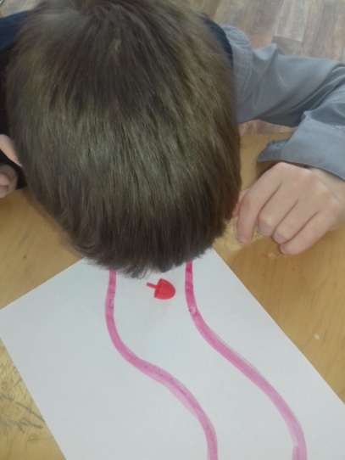  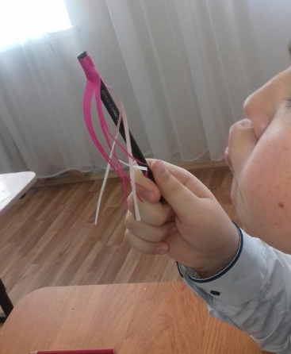
1. «Добрая и злая кошка» предложить изобразить злых кошек, затем добрых кошек (под спокойную музыку) (грустных, скучных ,печальных кошек) | Стабилизация эмоциональной сферы ребенка, игра проводится для снижения психического напряжения (для снижении агрессии)
Соотнесение звука с его источником  1.Баночки с разными наполнителями (ребенок должен повернуться спиной) учитель трясет предметом - спрашивает ученика – Чем я шумела?  2.Сформировать комок вместе с ребенком из бумаги разной структуры (фольга, папирусная и т.д.) Спросить какой бумагой я шуршала?  3.Ребенок поворачивается спиной, учитель рисует пальцем на его спине (букву, цифру, геометрическую фигуру) Что я нарисовала? | Формирование слухового восприятия (чувствительности) | 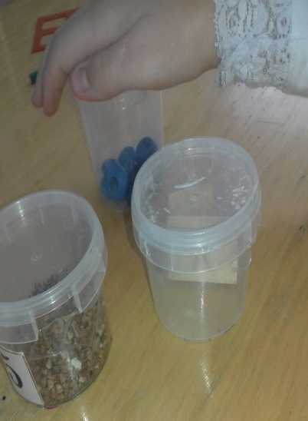
Пальчиковая гимнастика.  1. Педагог захватывает палец ребенка /задача ребенка освободить палец/ребенок должен быть полностью расслаблен.  2.Игровой массаж прищепками  3.Ребенок учится сминать материал двумя руками, одной рукой. Первоначально учащемуся предлагают сминать мягкие образцы бумажной продукции (салфетки, туалетная бумага, бумажные полотенца), затем более плотные виды бумаги (газета, цветная, папиросная бумага, калька). Учитель направляет действия ребенка инструкциями или выполняет действия совместно с ним, удерживая его руки в своих руках. После этого ребенок учится сминать бумагу одной рукой, пальцами. | Игры и массаж с прищепками развивают мелкую моторику рук. Особенно они полезны, если пальчики ребенка действую неуверенно, неловко. Игры с прищепками хорошо развивают щипковый хват, способность перераспределять при щипковом хвате мышечный тонус. Очень важно заниматься последовательно (правая рука, левая рука, обе руки), переходить от простого к сложному (прикрепить прищепку большим и средним пальцем, большим и безымянным, большим и мизинцем). | 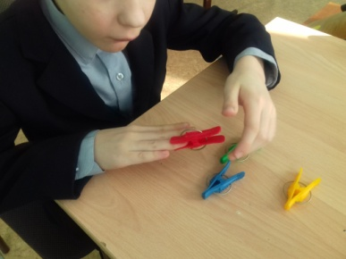  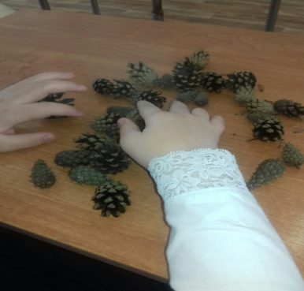
1.Дидактическая игра с \блоками Дьенеша./ Разложи по цветам, раздать цветной картон. У каждого ученика свой цвет. Учитель открывает коробку и достает по одному блоку, спрашивает у кого такой цвет?  (У меня, у Димы и т д.) | Развивать у детей зрительную ориентировку при восприятии цвета. Учить узнавать и называть цвета. Упражнять в выделении цвета из множества разноцветных предметов | 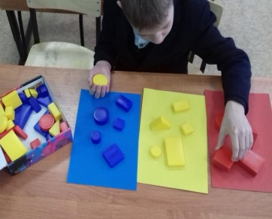
1.Двигательная гимнастика (передача мячика, кольца от пирамидки)  -Кручу кренделек, румяный кручу, очень очень с тобой поменяться хочу. На. . Спасибо.  -Кручу кренделек, очень вкусный кручу, очень очень с тобой поменяться хочу. На .Дай. Спасибо (ученики, проговаривают в определенной последовательности)  бумагу одной рукой, пальцами. | Развитие речи в двигательной активности  Развитие мелкой моторики.  Коррекция слухового восприятия на основе упражнений на развитие речи, мышления. | 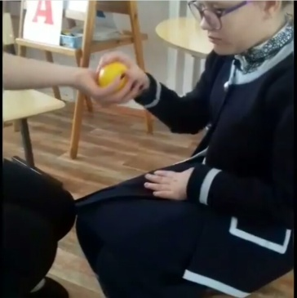
Кинезиологические упражнения.Ухо-нос  необходимо движение.  Упражнения для релаксации способствуют расслаблению, снятию напряжения. | При выполнении телесных движений развивается межполушарное взаимодействие, снимаются непроизвольные, непреднамеренные движения и мышечные зажимы. Оказывается, человеку для закрепления мысли | 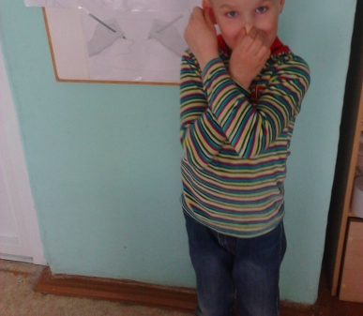
Глазодвигательные упражнение.  Голова фиксирована. Глаза смотрят прямо перед собой. Необходимо отрабатывать движения глаз по четырем основным (вверх, вниз, направо, налево) и четырем вспомогательным направлениям (по диагоналям); сведение глаз к центру  «Горизонтальная восьмерка». Движения глазами можно выполнять по траектории горизонтальной восьмерки. | Глазодвигательные упражнения позволяют расширить пространство зрительного восприятия. Движения глаз и языка развивают межполушарное взаимодействие и повышают энергетику мозга. В трехмерной среде глаза находятся в постоянном движении, собирают информацию и строят сложные схемы образов, необходимые для обучения. Трехмерное визуальное восприятие является необходимым условием успешного обучения, правильного считывания информации с листа, развития пространственного мышления | 